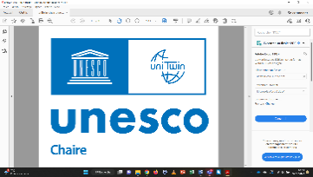 **Chaire Éthique, Science et Société**

**APPEL À CANDIDATURES « ATELIER JEUNES CHERCHEURS »**

**ÉCOLE D’ÉTÉ DE LA CHAIRE UNESCO « ÉTHIQUE, SCIENCE ET SOCIÉTÉ »**

**2 et 3 juillet 2025**

Titre de la communication :

Nom :

Prénom :

Fonctions :

Adresse mail :

Résumé (de 300 à 500 mots) :

Bibliographie (jusqu’à 5) :

Mots clefs (jusqu’à 5) :

Le tout constituant un document d’un total de **2 pages maximum**.